**TUGAS 1**

**PROYEK PERANGKAT LUNAK**

Oleh

**BADAI HIKAM IBNU**

**ATHAILLAH**

**A11.2019.12141**

Tugas diajukan sebagai salah satu syarat Untuk menyelesaikan Mata Kuliah Proyek Perangkat Lunak



**FAKULTAS ILMU KOMPUTER TEKNIK INFORMATIKA**

**UNIVERSITAS DIAN NUSWANTORO SEMARANG 2021**

Tiga model pengembangan perangkat lunak , yang baru baru ini dipakai

1. Metode RAD
2. Metode Agile
3. Metode Scrum
4. RAD METHOD

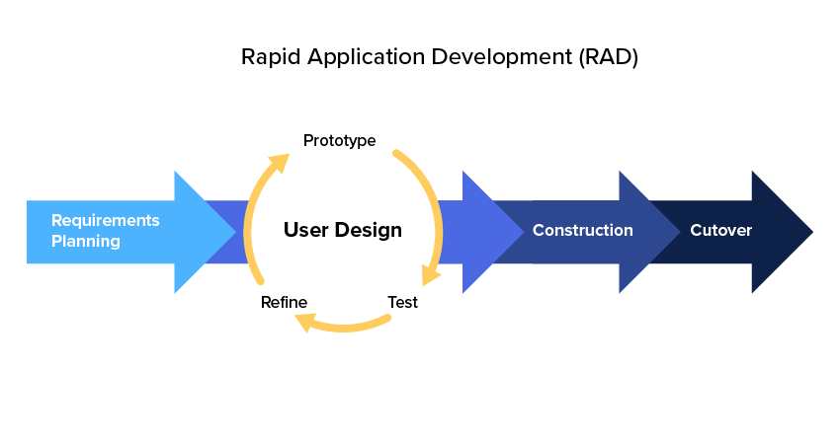

RAD merupakan singkatan dari Rapid Application Development. Metode ini juga menggunakan pendekatan iteratif dan inkremental, tetapi lebih menekankan pada tenggat waktu dan efisiensi biaya yang sesuai dengan kebutuhan.

Proses pengembangan dengan Metode RAD dianggap lebih singkat. Pasalnya, semua pihak, baik pelanggan maupun pengembang, terus terlibat secara aktif dalam setiap proses hingga hasil dapat tercapai. Di samping itu, tahapan kerja pada metode ini juga lebih sedikit.

Alur kerja hanya dibagi menjadi tiga tahap yang semuanya padat. Identifikasi tujuan yang langsung diiringi dengan komunikasi dan perancangan, di mana seluruh pihak terlibat aktif dalam setiap perumusannya. Proses ini menjadi tahap awal dari Metode RAD.

Tahap kedua masih melibatkan semua pihak, yaitu proses mendesain sistem atau perangkat lunak sesuai kebutuhan. Pelanggan atau pengguna ikut terjun dalam menguji coba perangkat lunak. Perbaikan pun langsung diterapkan jika pengguna menemukan kesalahan.

Ketika pengguna terpuaskan dengan desain perangkat lunak, setelah melalui berbagai perbaikan, barulah proses kerja menginjak pada tahap terakhir, yaitu implementasi. Desain perangkat lunak mulai diterjemahkan dalam bahasa mesin dan bisa digunakan.

1. Keuntungan menggunakan metode RAD

* Mudah mengakomodasi perubahan sistem
* Progress development bisa diukur
* Mengurangi waktu development
* Mempermudah untuk mendapatkan feedback dari user
* Cocok untuk sistem yang berbasis komponen dan terukur
* Mudah dalam menentukan dasar sistem
* Cocok untuk proyek pengembangan yang membutuhkan waktu singkat

1. Kekurangan menggunakan metode RAD

* Membutuhkan developer ataupun designer yang berpengalaman
* Manajemen yang kompleks
* Hanya untuk sistem yang bisa dimodulkan yang bisa dibangun

1. AGILE METHOD

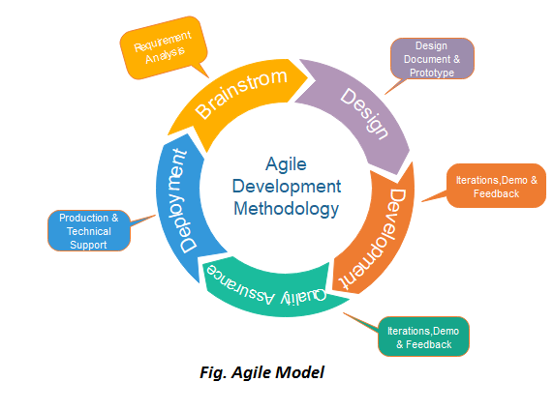

Pembahasan tentang *scrum* telah sedikit menyinggung metode *agile*. Metode *agile* merupakan induk dari *scrum*. Jika *scrum* adalah kerangka kerja, *agile* adalah pelaksanaan proyek secara keseluruhan yang berskala besar.

Metode ini tergolong modern, karena menekankan pada improvisasi dan adaptasi. Meskipun begitu, alur kerjanya masih menerapkan pola tradisional yang sistematis. Dimulai dari perencanaan, analisis kebutuhan, perancangan, uji coba, implementasi, dan pemeliharaan.

Salah satu kunci dari *agile* adalah dokumentasi pekerjaan. Dokumentasi harus tersusun rapi dan terstruktur. Hal ini berkaitan erat dengan metode *agile* yang bersifat adaptif terhadap perubahan fenomena pengguna perangkat lunak.

Pengembang membutuhkan data -data penting dari pekerjaan yang telah lalu untuk melakukan perbaikan secara terus menerus. Dokumentasi yang baik akan mempersingkat waktu yang dibutuhkan pengembang dalam memperbaiki sistem atau perangkat lunak.

1. Langkah metode Agile Development Methods

* Perencanaan

Pada langkah ini pengembang dan klien membuat rencana tentang kebutuhan dari perangkat lunak yang akan dibuat.

* Implementasi

Bagian dari proses dimana programmer melakukan pengkodean perangkat lunak.

* Software Test

Disini perangkat lunak yang telah dibuat di tes oleh bagian kontrol kualitas agar bug yang ditemukan bisa segera diperbaiki dan kualitas perangkat lunak terjaga.

* Dokumentasi

Setelah dilakukan tes perangkat lunak langkah selanjutnya yaitu proses dokumentasi perangkat lunak untuk mempermudah proses maintenance kedepannya.

* Deployment

Proses yang dilakukan oleh penjamin kualitas untuk menguji kualitas sistem. Setelah sistem memenuhi syarat maka perangkat lunak siap dideployment.

* Pemeliharaan

Langkah terakhir yaitu pemeliharaan. Tidak ada perangkat lunak yang 100% bebas dari bug, oleh karena itu sangatlah penting agar perangkat lunak dipelihara secara berkala

1. Kelebihan menggunakan metode AGILE

* Pembangunan sistem dibuat lebih cepat
* Meningkatkan kepuasan kepada user
* Mengurangi resiko kegagalan implementasi software dalam segi non-teknis
* Jika pada saat pembangunan sistem terjadi kegagalan, kerugian dalam segi materi relatif kecil.

1. Kekurangan menggunakan metode AGILE

* Kurang siap dalam menghadapi beberapa perubahan
* Hasil akan kurang maksimal apabila tim sulit menyesuaikan dengan waktu pekerjaan yang cepat
* Rencana awal dapat berubah sewaktu-waktu
* Jadwal yang tak menentu
* Jika tim tidak bisa komunikasi dengan baik maka akan terjadi kemunduran

1. 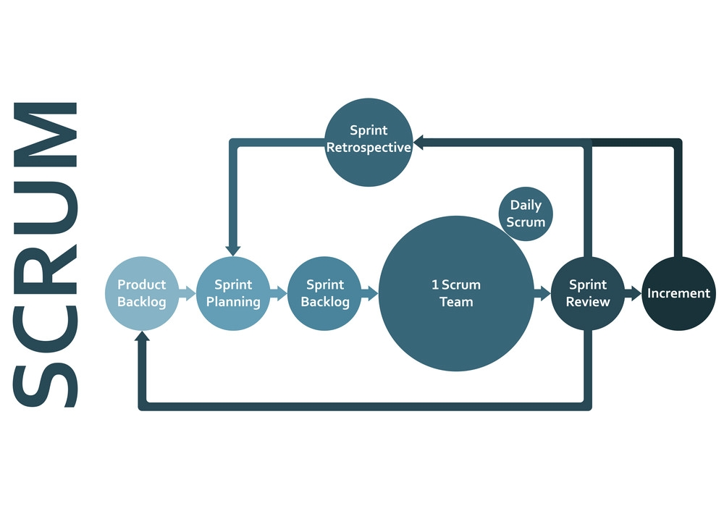SCRUM METHOD

Metode ini adalah turunan dari metode agile, yang nantinya akan dibahas secara tersendiri. scrum seringkali tidak digolongkan sebagai metodologi, melainkan suatu kerangka kerja yang menggunakan pendekatan iteratif (perulangan) dan inkremental (berangsur-angsur).

Pengembang menerapkan scrum ketika ingin membuat sistem yang kompleks. Pasalnya, kerangka kerja ini memang ditujukan untuk menghasilkan produk bernilai tinggi, unik sekaligus produktif. Kabarnya Google, Microsoft, hingga Spotify menerapkan sistem ini.

Berbeda dengan metode waterfall yang memakai pendekatan sistematis, scrum diaplikasikan dengan lima tahapan yang bersifat imperatif dan inkremental. Oleh karena itu, kerangka kerja scrum pasti melibatkan beberapa tim yang saling bersinergi.

Kerangka kerja scrum membagi proses pengembangan menjadi target-target kecil yang dinyatakan dalam satuan sprint. Istilah ini mengacu pada kecepatan lari jarak pendek. Sejumlah target kecil harus selesai dalam waktu singkat untuk tujuan akhir yang lebih besar.

Pengembangan dimulai dengan merumuskan target sprint prioritas dari setiap tim. Diikuti dengan identifikasi pekerjaan spesifik serta proses pengerjaan sesuai target sprint yang telah ditentukan. Sementara itu, evaluasi berkala dilakukan selama masa penggarapan tiap sprint.

Setiap sprint berakhir, tim yang terlibat selalu menyampaikan hasil pekerjaannya. Tahapan ini juga mencakup evaluasi menyeluruh dan perumusan ide-ide baru yang mungkin bisa diterapkan pada sprint berikutnya.

1. Kelebihan menggunakan metode SCRUM

* SCRUM dapat membantu suatu perusahaan dalam menghemat waktu dan biaya ( dalam hal uang) . Biaya overhead dari proses dan manajemen sangat minim sehingga dapat mengarahkan kita kepada hasil yang lebih cepat dan lebih murah.
* Dengan menggunakan metode SCRUM, dapat mentransformasikan bisnis yang sulit untuk diukur menjadi mudah untuk dikembangkan.
* Pada metode SCRUM, pergerakan pengembangan cutting edge dapat dengan cepat dikodekan dan diuji menggunakan metode SCRUM. Bagaikan kesalahan yang mudah untuk diperbaiki.
* Dengan menggunakan metode SCRUM, dapat mengontrol dan memonitoring aktivitas peningkatan dan penurunan beban pekerjaan yang bisa terjadi kapan saja.
* Seperti metodologi agile pada umumnya, SCRUM merupakan metode iterative yang membutuhkan feedback secara berkelanjutan dari user atau pengguna.
* Dengan adanya short sprint dan constant feedback, SCRUM dapat dengan mudah mengatasi setiap perubahan yang terjadi.
* Dengan adanya daily SCRUM meeting, memungkinkan SCRUM untuk mengukur produktivitas individu, hal ini mengarah pada peningkatan produktivitas dari setiap anggota tim.
* Dengan menggunakan metode SCRUM, setiap ada masalah yang timbul dapat di identifikasi dengan baik pada pertemuan harian dan oleh karena itu setiap masalah dapat diselesaikan dengan cepat.
* Dengan menggunakan metode SCRUM, dapat dengan mudah mengirim produk berkualitas sesuai dengan waktunya.
* SCRUM dapat bekerja dengan berbagai teknologi dan bahasa pemrograman. Namun secara khusus berguna untuk pengembangan proyek dengan teknologi web 2.0 ataupun media proyek baru lainnya.

1. Kekurangan menggunakan metode SCRUM

* SCRUM bisa menjadi salah satu penyebab utama terjadinya scope creep, kecuali ada tanggal akhir tertentu. Stakeholder proyek atau manajemen akan terus menuntut fungsi dan fitur baru untuk disampaikan.
* Setiap tugas harus didefinisikan dengan baik, karena hal ini dapat mempengaruhi perkiraan biaya dan waktu pengerjaan proyek. Jika tidak didefinisikan dengan baik maka semua hal tersebut tidak akan akurat. Dalam kasus seperti ini, biasanya tugas dapat tersebar di beberapa sprint.
* Jika anggota tim Anda tidak berkomitmen dengan baik, maka proyek Anda tidak akan selesai atau bahkan bisa gagal.
* Metode SCRUM ini hanya membutuhkan anggota tim yang sudah berpengalaman, jika tim Anda berisi orang-orang yang masih pemula maka
* proyek tidak dapat selesai sesuai dengan waktunya.
* SCRUM dapat bekerja dengan baik jika seorang Scrum Master dapat mempercayai tim yang mereka kelola. Jika Scrum Master terlalu mengontrol secara ketat, hal ini dapat menyebabkan tim menjadi tertekan dan stress, sehingga mengakibatkan demoralisasi dan kegagalan dari proyek tersebut.
* Jika sering terjadi pergantian anggota tim saat pengembangan proyek berlangsung, hal ini dapat menyebabkan efek yang kurang baik bagi perkembangan proyek tersebut, proyek akan semakin lama selesai dari waktunya.

**DAFTAR PUSTAKA**

<https://rachmat.id/articles/kelebihan-dan-kekurangan-scrum>

Kim, t. (2016). Software development project management using Agile methodology. *The Journal of the Institute of Internet Broadcasting and Communication*, 16(1), pp.155-162.

Fasilkom.mercubuana.ac.id. (2019). [online] Available at: http://fasilkom.mercubuana.ac.id/wp-content/uploads/2017/10/Modul-Rekayasa-Perangkat-Lunak.pdf [Accessed 16 Sep. 2019].

https://salamadian.com/metode-pengembangan-perangkat-lunak/